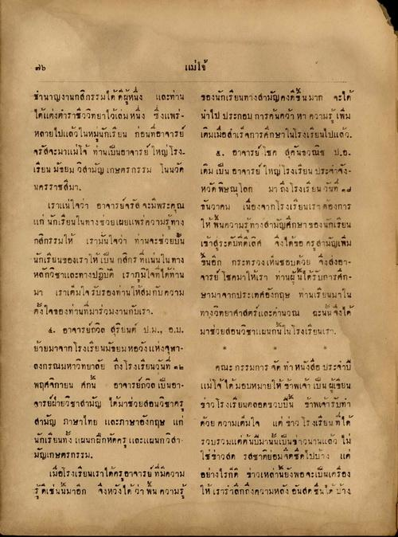
แม่โจ้
ชานาญงานกสิกรรมได้ ที่ผู้หนึ่ง และท่าน ได้แต่งตาราชีววิทยาไว้เสมหนึ่ง ซึ่งแพร่ - หลายไปแล้วในหมู่นักเรียน ก่อนที่อาจารย์ จรัสจะมาแม่โจ้ ท่านเป็นอาจารย์ใหญ่โรง เรียนมัธยม วิสามัญ เกษตรกรรม โนนวัด นครราชสีมา,
เราแน่ใจว่า อาจารย์จรัส จะมีพระคุณ แก่ นักเรียนในทางช่วยเผยแพร่ความรู้ทาง กสิกรรมให้ เรามั่นใจว่า ท่านจะช่วยนั้น นักเรียนของเราให้เป็น กสิกร ที่แน่นใน ทาง หลักวิชาและทางปฏิบัติ เราภูมิใจที่ได้ทาน มา เราเต็มใจรับรองท่านให้สมกับความ ตั้งใจของท่านที่มาร่วมงานกับเรา
4. อาจารย์ถวิล สุริยนต์ ป.ม., อ.บ. ย้ายมาจากโรงเรียนมัธยม หอวังแห่งจุฬา ลงกรณมหาวิทยาลัย ถึงโรงเรียนวันที่ ๑๒ พฤศจิกายน ศกนี้ อาจารย์ถวิล เป็นอา จารย์ฝ่ายวิชาสามัญ ได้มาช่วยสอนวิชาครู สามัญ ภาษาไทย และภาษาอังกฤษ แก่ นักเรียนทั้ง แผนกฝึกหัดครูและแผนกวิสา- มัญเกษตรกรรม,
เมื่อโรงเรียนเราได้ครู อาจารย์ ที่มีความ รู้ดีเช่นนี้มาอีก จึงหวังได้ ว่า พื้น ความรู้
ของนักเรียนทางสามัญ คงดีขึ้นมาก จะได้ น่าไป ประกอบ การค้นคว้า หา ความรู้เพิ่ม เดิมเมื่อสําเร็จการศึกษาในโรงเรียนไปแล้ว
4. อาจารย์ โชค สุคนธวณิช ป.อ. เดิม เป็น อาจารย์ ใหญ่ โรงเรียน ประจําจัง หวัด พิษณุโลก มาถึงโรงเรียน วันที่ 24 ธันวาคม เนื่องจากโรงเรียนเรา ต้องการ ให้พื้นความรู้ทางสามัญศึกษาของนักเรียน เข้าสู่ระดับที่ดีเลิศ จึงได้ขอ ครูสามัญเพิ่ม ในอีก กระทรวงเห็นชอบด้วย จึงส่งอาจารย์ โชคมาให้เรา ท่านผู้นี้ได้รับการศึก - ษามาจากประเทศอังกฤษ ท่านเรียนมาใน ทางวิทยาศาสตร์และคานวณ ฉะนั้น จึงได้ มาช่วยสอนวิชาแผนกนี้ในโรงเรียนเรา
คณะกรรมการจัดท่า หนังสือ ประจําปี แม่โจ้ ได้มอบหมายให้ ข้าพเจ้า เป็น ผู้เขียน ขาว โรงเรียนคลอดรวบปีนี้ ข้าพเจ้ารับท่า ด้วยความเต็มใจ แต่ ข่าว โรงเรียนที่ได้ รวบรวมแต่ต้นปีมานั้นเป็นชาวนานแล้ว ไม่ ใช่ชาวสด รสชาติยอมจดชื่อไปบ้าง แต่ อย่างไรก็ดี ขาวเหล่านี้ยังพอจะเป็นเครื่อง ให้เราราสึกถึงความหลัง อันสดชื่นได้บ้าง

